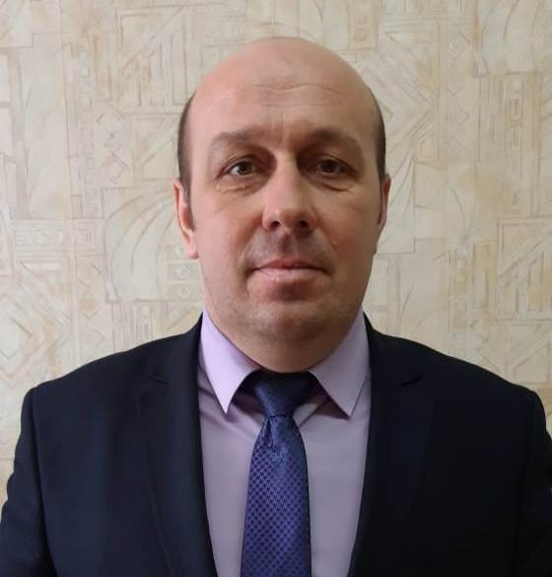 | Информационная карта участника районного  конкурса «Учитель года – 2019»  ________Белов_______________________________  ^{(фамилия)}  ______________Алексей_Иванович______________  ^{(имя, отчество)}  ( Янтиковский район Чувашской Республики ___ )  (наименование района, города Чувашской Республики)

1. Общие сведения
Муниципальное образование | Янтиковский район
Населенный пункт | село Можарки
Дата рождения (день, месяц, год) | 29.03.1979
Место рождения | Янтиковский район, село Можарки
Адреса в Интернете (сайт, блог и т. д.), где можно познакомиться с участником и публикуемыми им материалами
2. Работа
Место работы (наименование образовательной организации в соответствии с уставом) | Муниципальное бюджетное общеобразовательное учреждение «Можарская средняя общеобразовательная школа» Янтиковского района Чувашской Республики
Занимаемая должность | директор
Преподаваемые предметы | ОБЖ, физическая культура
Классное руководство в настоящее время, в каком классе | -
Общий трудовой и педагогический стаж (полных лет на момент заполнения анкеты) | 21
Квалификационная категория | 1
Почетные звания и награды (наименования и даты получения) | Почётная грамота министерства образования Чувашской Республики
Послужной список (места и сроки работы за последние 10 лет) | МБОУ «Можарская СОШ»
Преподавательская деятельность по совместительству (место работы и занимаемая должность) | МБОУ «Можарская СОШ» директор/учитель
3. Образование
Название и год окончания учреждения профессионального образования | Канашский педколледж, 1999г.
Специальность, квалификация по диплому | Учитель физической культуры
Дополнительное профессиональное образование за последние три года (наименования образовательных программ, модулей, стажировок и т. п., места и сроки их получения) | -
Знание иностранных языков (укажите уровень владения) | Немецкий язык, школьный уровень
Ученая степень
Название диссертационной работы (работ)
Основные публикации (в т. ч. брошюры, книги)

4. Общественная деятельность
Участие в общественных организациях (наименование, направление деятельности и дата вступления)
Участие в деятельности управляющего (школьного) совета | Член Управляющего совета школы
Участие в разработке и реализации муниципальных, региональных, федеральных, международных программ и проектов (с указанием статуса участия)
5. Досуг
Хобби | Прогулки на природе, фенологические наблюдения
Спортивные увлечения | Гири, плавание, лёгкая атлетика
Сценические таланты | Маски-шоу
6. Контакты
Рабочий адрес с индексом | 429296 Чувашская Республика, Янтиковский район, село Можарки, ул. Новая, дом 12
Домашний адрес с индексом
Рабочий телефон с междугородним кодом
Домашний телефон с междугородним кодом
Мобильный телефон с междугородним кодом
Личная электронная почта
Адрес личного сайта в Интернете
Адрес школьного сайта в Интернете
7. Профессиональные ценности
Педагогическое кредо участника | «Чтобы быть хорошим преподавателем, нужно любить то, что преподаешь, и любить тех, кому преподаешь»
Почему нравится работать в школе | Школа – это не работа, это уже смысл жизни.
Профессиональные и личностные ценности, наиболее близкие участнику | Работоспособность, постоянное повышение своего профессионального уровня, честность, тактичность, добросовестность, уважение, целеустремленность
В чем, по мнению участника, состоит основная миссия победителя конкурса «Учитель года Чувашии – 2018» | Повышение престижа профессии учителя.
8. Приложения
Подборка цветных фотографий:  1. портрет 9×13 см;  2. жанровая (с учебного занятия, внеклассного мероприятия, педагогического совещания и т. п.);  3. дополнительные жанровые фотографии (не более 5) | Представляется на компакт-диске в формате JPEG («*.jpg») с разрешением не менее 300 точек на дюйм без уменьшения исходного размера
Интересные сведения об участнике, не раскрытые предыдущими разделами (не более 500 слов)
Не публиковавшиеся ранее авторские статьи и разработки участника, которые он хотел бы опубликовать в средствах массовой информации | Представляется на компакт-диске в формате DOC («*.doc») в количестве не более пяти

Правильность сведений, представленных в информационной карте, подтверждаю: _____________________ (____________________________)
(фамилия, имя, отчество участника) (подпись)

«____» __________ 2019 г.

